Załącznik nr 2 do zapytania ofertowego
OPIS URZĄDZEŃ
Wymagane minimalne parametry techniczne dla urządzeń siłowni zewnętrznej i strefy relaksu
1. Wymagane minimalne parametry techniczne dla urządzeń strefy relaksu
1.1. Stół do szachów betonowy 1 sztuka
- beton wibrowany klasy B30, zbrojony drutem o średnicy min. 8 mm (stół i siedziska),
- blat szlifowany i malowany lakierem odpornym na zmienne warunki atmosferyczne,
- blat grubości min. 70 mm o wymiarach min. 850x850 mm, mocowany na wysokości min. 760 mm od podłoża,
- siedziska betonowe 4 szt. wykończone drewnem liściastym impregnowanym ciśnieniowo lub tworzywem sztucznym odpornym na warunki atmosferyczne, mocowane min. 450 mm od podłoża,
- na trwale połączone z gruntem,
1.2. Ławka metalowa 8 sztuk
- konstrukcja stalowa (rura o przekroju okrągłym) ocynkowana, malowana proszkowo,
- elementy drewniane – drewno liściaste impregnowane ciśnieniowo,
- połączenie z podłożem poprzez zabetonowanie,
- wymiary: długość całkowita min 170 cm, wysokość całkowita min. 75 cm, szerokość całkowita min. 57 cm,
1.3. Tablica pionowa edukacyjna kółko krzyżyk 1 sztuka
-materiał konstrukcyjny stal,
-wymiary min. 90 cm x13 cm x 160 cm
- nad planszą gry "kółko i krzyżyk" winna znajdować się tablica do zapisywania kredą wyników
1.4. Tablica pionowa edukacyjna labirynt 1 sztuka
- materiał konstrukcyjny: drewno,
- stelaż labiryntu z rur stalowych,
- płyta ze żłobieniami w różnych formach zabezpieczona farba ochronną,
- w żłobieniach powinny być zamocowane dwie ruchome, kolorowe gałki,
- wymiary min. 90 cm x 8 cm x 160 cm

1.5. Kosz na śmieci 2 sztuki
- słup kosza wykonany z rury stalowej ocynkowanej, malowanej proszkowo,
- kosz zaopatrzony w daszek zabezpieczający zawartość przed zamakaniem wykonany z blachy stalowej ocynkowanej, malowanej proszkowo,
- wymiary: wysokość min. 100 cm, szerokość min. 35 cm, długość min. 40 cm,
- połączenie z podłożem poprzez zabetonowanie,
1.6. Stojak na rowery
- wykonany z rur stalowych ocynkowanych,
- ilość stanowisk postojowych min. 12 – dwa stojaki po min. 6 stanowisk,
- sposób parkowania – jednostronny,
- mocowanie poprzez przykręcenie do wcześniej wykonanych stóp betonowych,
Urządzenia strefy relaksu należy dobrać w taki sposób, aby rozwiązaniami technicznymi, materiałowymi i kolorystycznymi nawiązywały do elementów wyposażenia siłowni.
2. Wymagane minimalne parametry techniczne dla oznakowania pionowego
2.1. Tablica informacyjna
- słupy nośne o przekroju okrągłym, o średnicy min. 45 mm stalowe, ocynkowane, malowane proszkowo,
- połączenie z podłożem poprzez zabetonowanie,
- powierzchnia ekspozycyjna z blachy stalowej zabezpieczonej antykorozyjnie
- na tablicy winny znaleźć się zapisy informujące o dofinansowaniu ze środków Funduszu Rozwoju Kultury Fizycznej, zgodnie z projektem ,,OSA”
2.2. Tablica z regulaminem
- słupy nośne o przekroju okrągłym, o średnicy min. 45 mm stalowe, ocynkowane, malowane proszkowo,
- połączenie z podłożem poprzez zabetonowanie,
- powierzchnia ekspozycyjna z blachy stalowej zabezpieczonej antykorozyjnie
- na tablicy winien znaleźć się Regulamin korzystania z obiektu

3. Wymagane minimalne parametry techniczne dla urządzeń siłowni zewnętrznej

3.1. wyciąg – odwodziciel
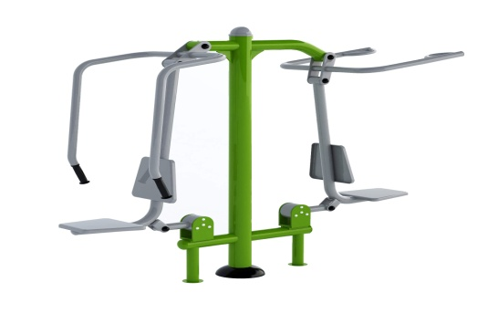  Urządzenie przykładowe | Funkcje urządzenia:  Wzmacnianie mięśni klatki piersiowej, ramion oraz barków  Dane techniczne  Wymiary minimalne: 2 207 x 700 x 1 951 mm

3.2. prasa ręczna – wyciąg dolny
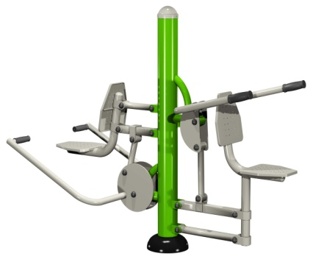  Urządzenie przykładowe | Funkcje urządzenia:  Wzmacnianie mięśni ramion  Dane techniczne  Wymiary minimalne: 2 060 x 700 x 1 660 mm

3.3. twister – biegacz – wahadło (3 w jednym)
Urządzenie przykładowe  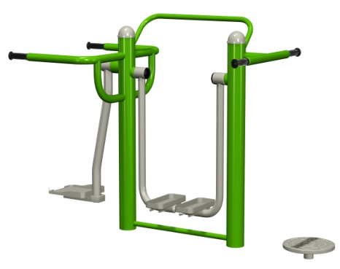 | FUNKCJE  Poprawa koordynacji ruchowej. Wzmacnianie mięśni nóg oraz brzucha.  Dane techniczne  Wymiary minimalne: 2080 x 860 x 1400 [mm]

3.4. wioślarz
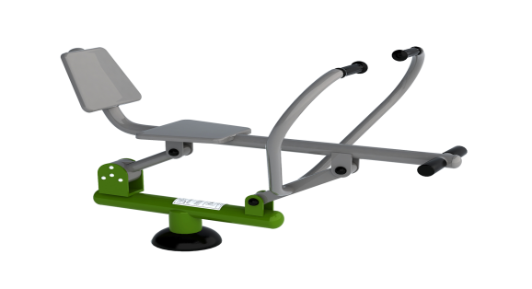  Urządzenie przykładowe | Funkcje urządzenia:  Wzmacnianie wydolności serca i płuc, poprawianie koordynacji ruchowej. Wzmacnianie mięśni nóg.  Dane techniczne  Wymiary minimalne: 1 300 x 1 016 x 1 020 mm

3.5. jeździec
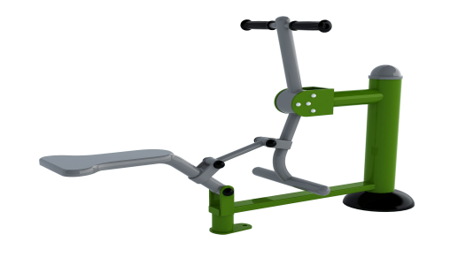  Urządzenie przykładowe | Funkcje urządzenia:  Wzmacnianie mięśni nóg, ramion oraz górnej partii pleców.  Dane techniczne  Wymiary minimalne: 1 440 x 500 x 905 mm

3.6. prasa nożna
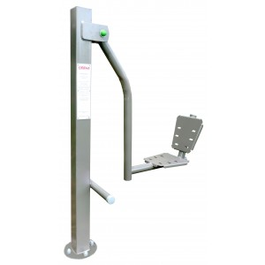  Urządzenie przykładowe | Funkcje urządzenia:  Wzmacnianie mięśni nóg.  Dane techniczne:  Wymiary minimalne: 1 105 x 460 x 1 670 mm

3.7. drabinka – podciąg nóg
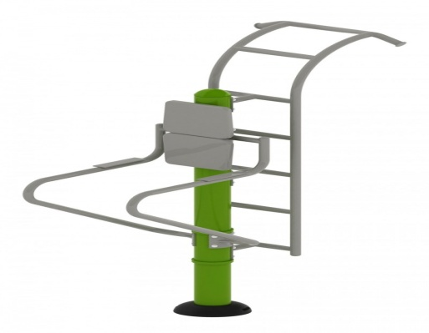  Urządzenie przykładowe | Funkcje urządzenia:  Wzmacnianie mięśni pleców, brzucha oraz ramion.  Dane techniczne  Wymiary minimalne: 1532 x 2400 x 700 [mm]

3.8. orbitrek
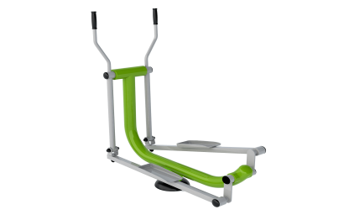  Urządzenie przykładowe | Funkcje urządzenia:  Wzmacnianie wydolności serca i płuc, poprawianie koordynacji ruchowej, aktywacja ruchu bioder, barków oraz ramion.  Dane techniczne  Wymiary minimalne: 1133 x 668 x 1522 [mm]

Wymagane minimalne parametry techniczne dla urządzeń siłowni :
- urządzenia muszą pochodzić od jednego producenta,
- urządzenia mają być fabrycznie nowe, wcześniej nie montowane na innych obiektach,
- urządzenia mają mieć konstrukcję samonośną lub mocowaną do słupa,
- dopuszczalna waga użytkownika 150 kg,
- główne elementy stalowe należy wykonać z rur o grubości ścianki min. 3,2 mm,
- łożyska kulowe typu zamkniętego,
- elementy stalowe mają być zabezpieczone antykorozyjnie poprzez śrutowanie i cynkowanie,
- elementy stalowe mają być dwukrotnie malowane proszkowo farbami odpornymi na warunki atmosferyczne,
- kolorystyka ma być jednakowa dla wszystkich urządzeń,
- śruby i otwory mają być osłonięte zaślepkami,
- siedziska należy wykonać z tworzywa HDPE,
- stopnice należy wykonać z blachy aluminiowej lub nierdzewnej, ryflowanej, o grubości min. 3 mm,
- instrukcje użytkowania poszczególnych urządzeń musi być umieszczona na urządzeniu w widocznym miejscu,
Urządzenia mają być wolnostojące lub mocowane na słupach lub pylonach zakotwionych w fundamencie prefabrykowanym lub wykonanym na budowie z betonu (jedno urządzenie do jednego słupa). Wymaga się, aby wszystkie urządzenia spełniały aktualne wymagania bezpieczeństwa zawarte w normie PN-EN 16630:2015-06.
OPIS ROŚLIN
- Rośliny muszą pochodzić ze szkółek objętych kontrolą polskiego Inspektoratu Ochrony Roślin położonych na terenie województwa podlaskiego. Rośliny należy oznaczyć metkami w szkółce z podaniem dla poszczególnych grup roślin łacińskiej nazwy gatunku i odmiany, parametrów rośliny zgodnie ze specyfikacją, nazwę producenta. Wykonawca zobowiązany jest zadbać aby materiał roślinny spełniał wskazane standardy, wszystkie rośliny powinny odpowiadać wymiarom i wymaganiom zamieszczonym w zapytaniu ofertowym. Materiał roślinny powinien być dobrej jakości, nie dopuszczalne jest przechowywanie go w chłodni dłużej niż 14 dni.
- Zamawiany materiał roślinny (krzewy) spełniający najwyższe wymagania jakościowe powinien być w szczególności:
1) opatrzony etykietą;
2) prowadzony w trakcie wieloletniego cyklu produkcyjnego;
3) posiadać zdrewniałe pędy wyrastające nie wyżej niż 10 cm nad szyjką korzeniową;
4) zahartowany;
5) prawidłowo uformowany z zachowaniem charakterystycznej dla gatunku i odmiany wysokości, szerokości i długości pędów, równomiernie rozkrzewiony, zwarty;
6) zdrowy, wolny od szkodników i patogenów;
7) pozbawiony ran i śladów po świeżych cięciach;
8) bez uszkodzeń mechanicznych;
9) bez martwic, zmarszczeń i pęknięć;
10) przesozonowany.
3. System korzeniowy powinien być:
1) skupiony, zwarty, silnie przerośnięty, prawidłowo rozwinięty, na korzeniach szkieletowych powinny występować liczne korzenie drobne, nieprzesuszony;
2) odpowiedni gabarytowo.
4. Korona winna być:
1) w pełni uformowaną i rozgałęzioną o konstrukcji charakterystycznej dla odmiany bądź gatunku;
2) o barwie liści typowej dla odmiany; liście nie powinny być zwiędnięte, zwijające się, chloro tyczne; 3) pąki kwiatowe i liściowe zdrowe bez oznak zasychania.

5. Wykaz projektowanego materiału roślinnego

L.P. | Gatunek-nazwa łacińska | Gatunek-nazwa polska | Forma drzewa/wysokość rośliny/pnia/obwód pnia (cm) | Ilość
1 | Picea bies Niformis | świerk biały Nidiformin | pojemnikowane (poj. 2-3l), dobrze wykształcony system korzeniowy, dobrze rozkrzewiony; (wys. – szer.) 20-30cm | 8
2 | liliowiec | Hemerocallis sp | pojemnikowane (poj. 2-3l), dobrze wykształcony system korzeniowy, dobrze rozkrzewiony; (wys. – szer.) 20-30cm | 13
3 | trzcinnik ostrokwiatowy | Calamagrostis acutiflora | pojemnikowane (poj. 2-3l), dobrze wykształcony system korzeniowy, dobrze rozkrzewiony; (wys. – szer.) 20-30cm | 13
4 | funkia w odmianach | Hosta w odmianach | pojemnikowane (poj. 2-3l), dobrze wykształcony system korzeniowy, dobrze rozkrzewiony; (wys. – szer.) 20-30cm | 28
5 | berberys thunberda Atropurpurea | berberis thunbergii | pojemnikowane (poj. 2-3l), dobrze wykształcony system korzeniowy, dobrze rozkrzewiony; (wys. – szer.) 20-30cm | 7
6 | szałwia omszona | salvia nemerosa | pojemnikowane (poj. 2-3l), dobrze wykształcony system korzeniowy, dobrze rozkrzewiony; (wys. – szer.) 20-30cm | 8
7 | hortensja bukietowa Vanlilla Frise | Hydrangea quercifolia Vanlilla Frise | pojemnikowane (poj. 2-3l), dobrze wykształcony system korzeniowy, dobrze rozkrzewiony; (wys. – szer.) 20-30cm | 12
8 | buk pospolity Purple Fountain | Fagus sylvatica Purple Fountain | Sadzonka przesozonowana w doniczce wys. 80-120cm, szcepiony na wysokości 60 cm- 120 cm | 1
9 | tawuła japońska Magic Carper | Spiraea japonica Magic Carper | pojemnikowane (poj. 2-3l), dobrze wykształcony system korzeniowy, dobrze rozkrzewiony; (wys. – szer.) 20-30cm | 30
10 | forsycja pośrednia | Forsythia media | pojemnikowane (poj. 2-3l), dobrze wykształcony system korzeniowy, dobrze rozkrzewiony; (wys. – szer.) 20-30cm | 20
11 | lilak mayera Superba | lilak mayera Superba | pojemnikowane (poj. 2-3l), dobrze wykształcony system korzeniowy, dobrze rozkrzewiony; (wys. – szer.) 20-30cm | 30

